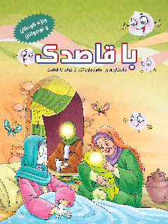

با قاصدک داستان های امام زمان عج از تولد تا امامت


ghaemiyeh.com

فهرست مطالب
مشخصات کتاب 4
با قاصدک 4

مشخصات کتاب
سرشناسه:یوسفیان، محمد، ۱۳۴۸ -
عنوان و نام پدیدآور:با قاصدک : داستان‌های امام زمان (عج) از تولد تا امامت/ نویسنده محمد یوسفیان ؛ تصویرگر کلثوم نظری.
مشخصات نشر:قم: بنیاد فرهنگی حضرت مهدی موعود( عج)، ۱۳۹۳.
مشخصات ظاهری:۳۱ ص.: مصور (رنگی).
شابک:۳۰۰۰۰ ریال :978-600-7120-26-2
وضعیت فهرست نویسی:فاپا
یادداشت:گروه سنی:ب، ج.
موضوع:محمدبن حسن (عج)، امام دوازدهم، ۲۵۵ق. - -- سرگذشتنامه
موضوع:نرجس خاتون(س) -- سرگذشتنامه
موضوع:داستان‌های مذهبی
شناسه افزوده:نظری، کلثوم، ۱۳۵۸ -، تصویر‌گر
شناسه افزوده:بنیاد فرهنگی حضرت مهدی موعود (عج). مرکز تخصصی امامت و مهدویت. واحد کودک و نوجوان
رده بندی دیویی:۲۹۷/۹۵۹‌ی۸۵ب ۱۳۹۳
شماره کتابشناسی ملی:۳۴۸۴۸۵۸

با قاصدک
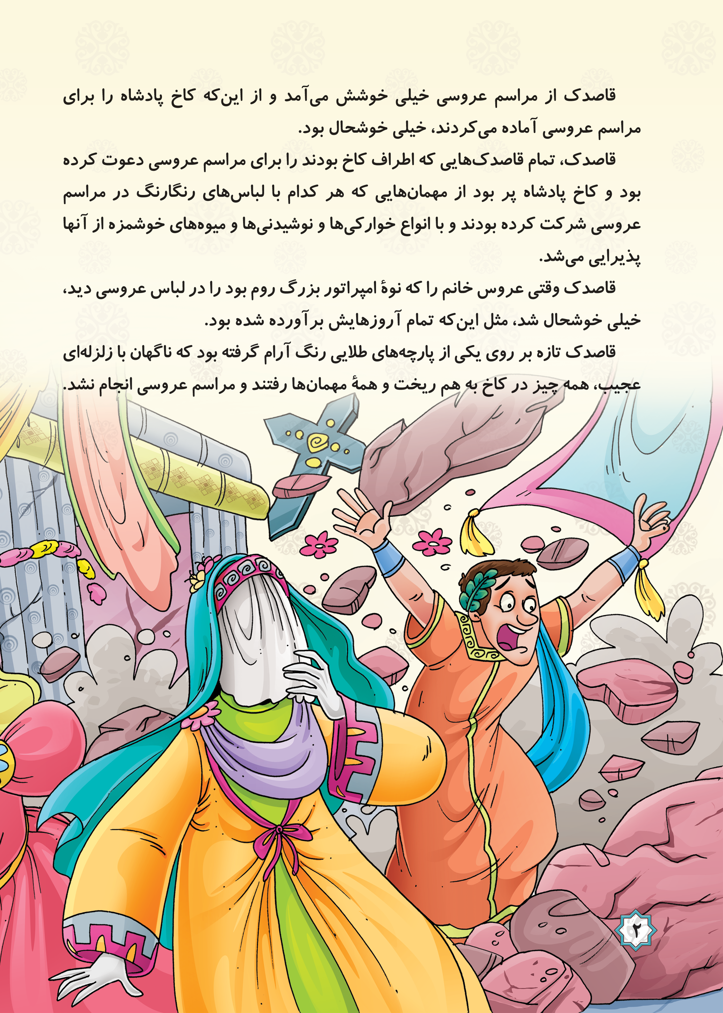
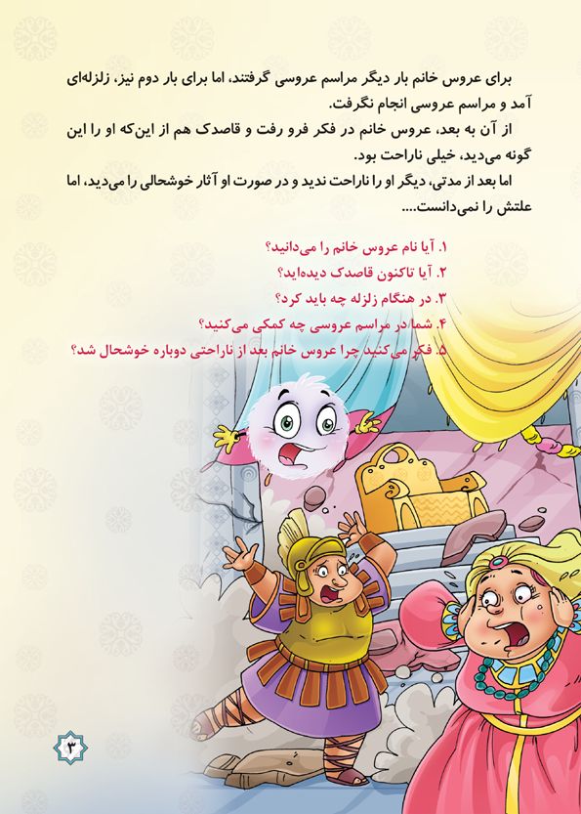
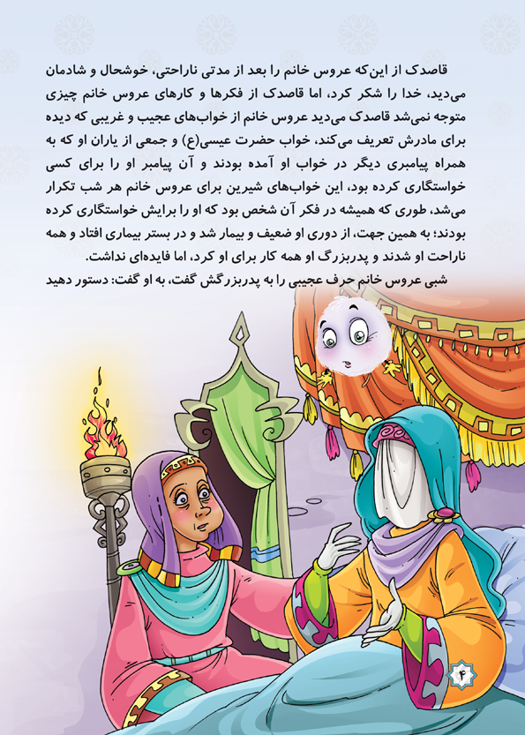
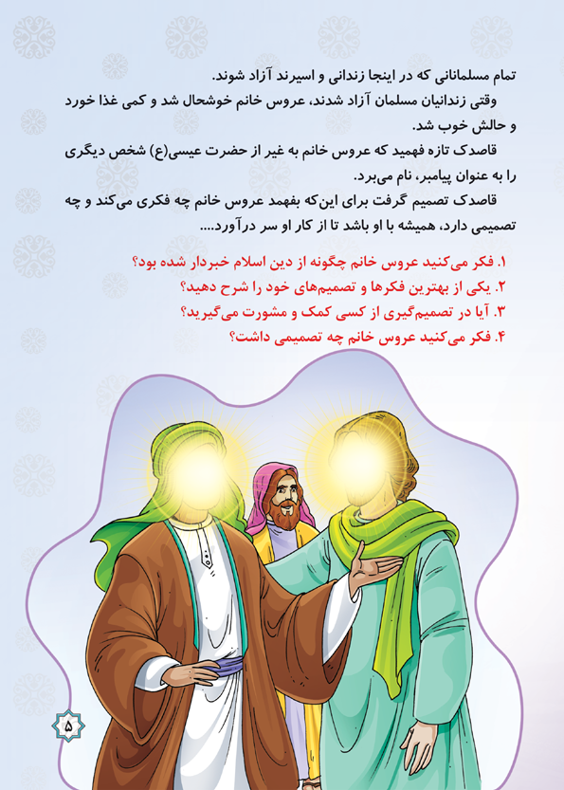
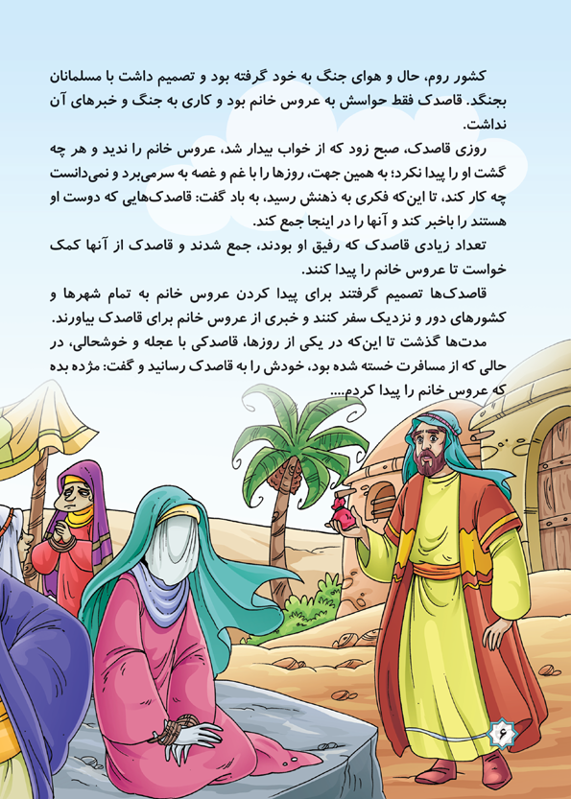
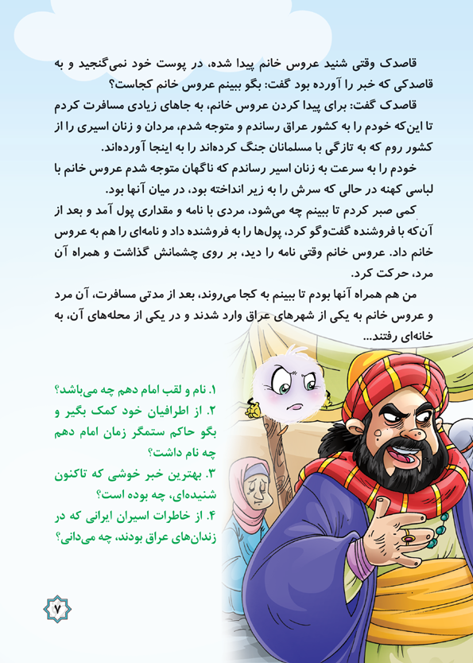
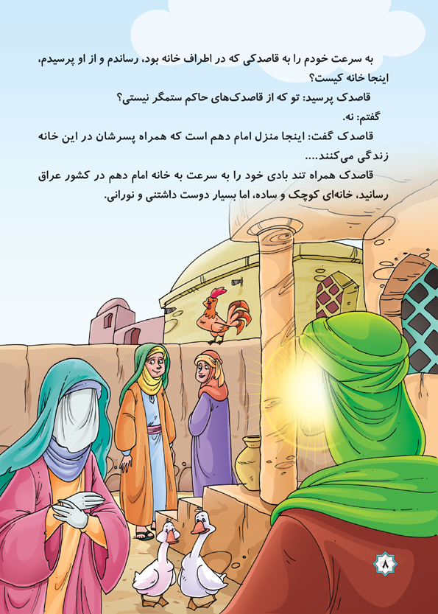
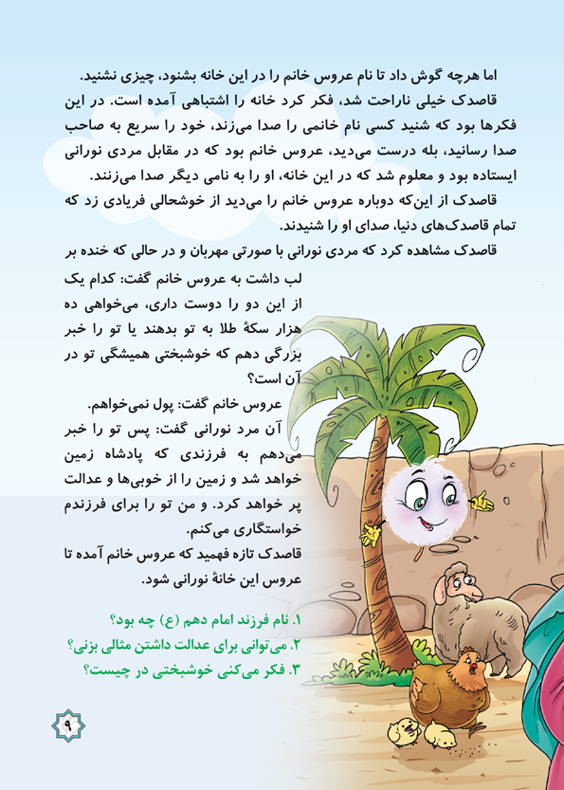
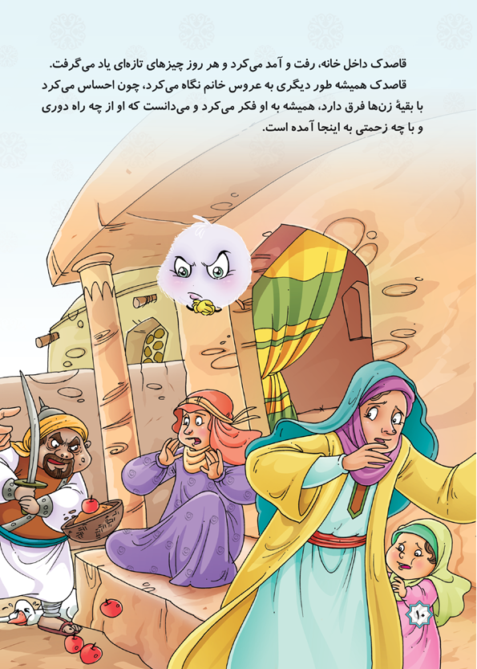
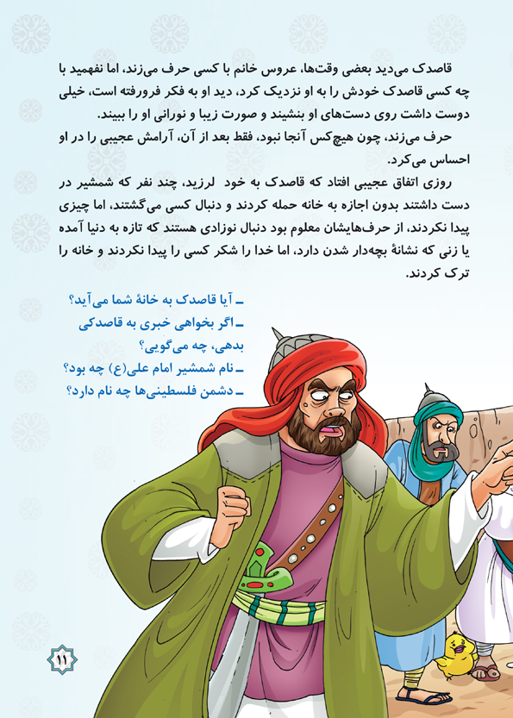
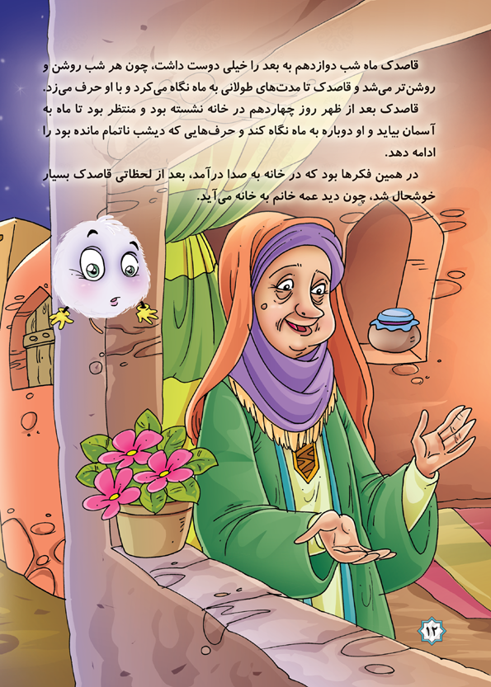
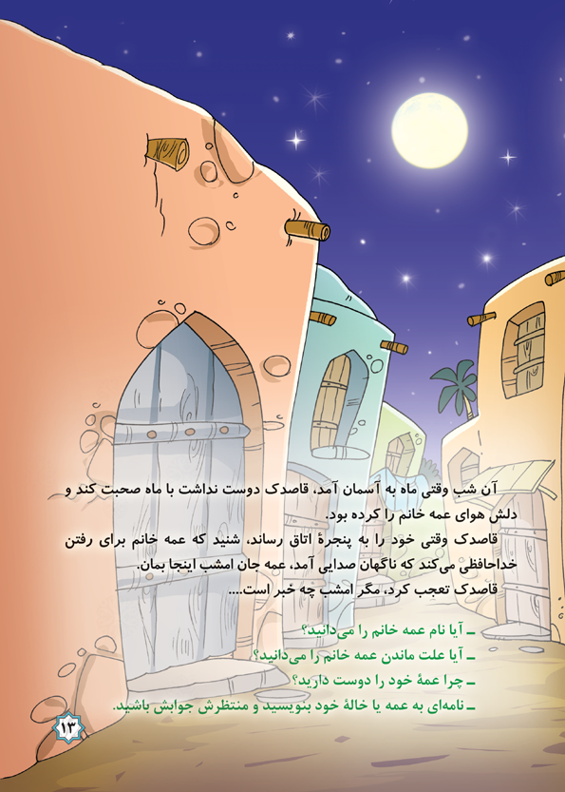
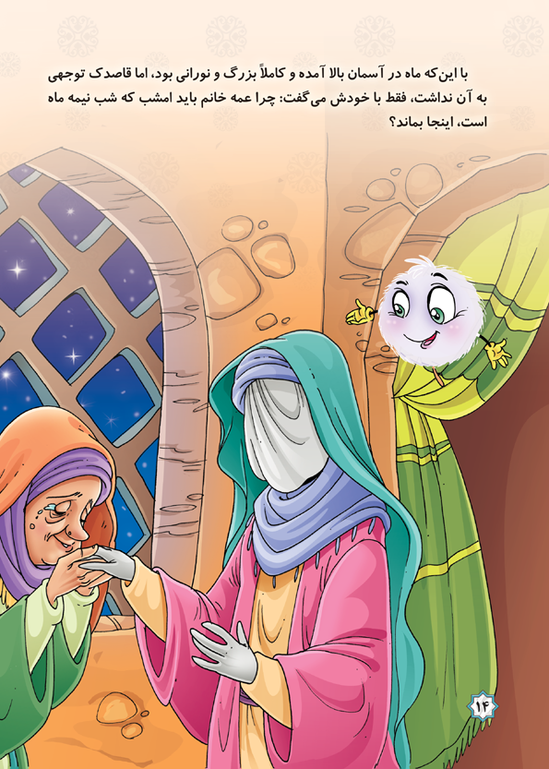
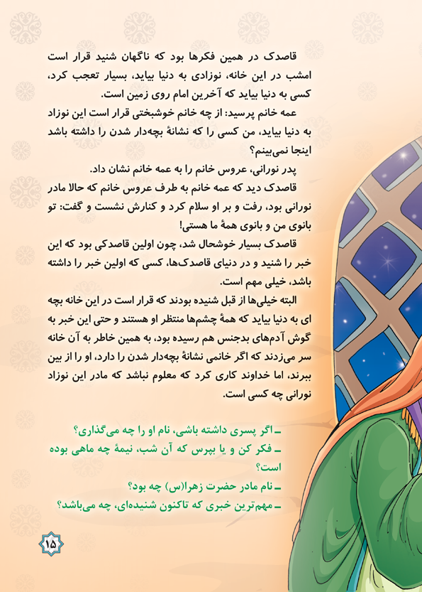
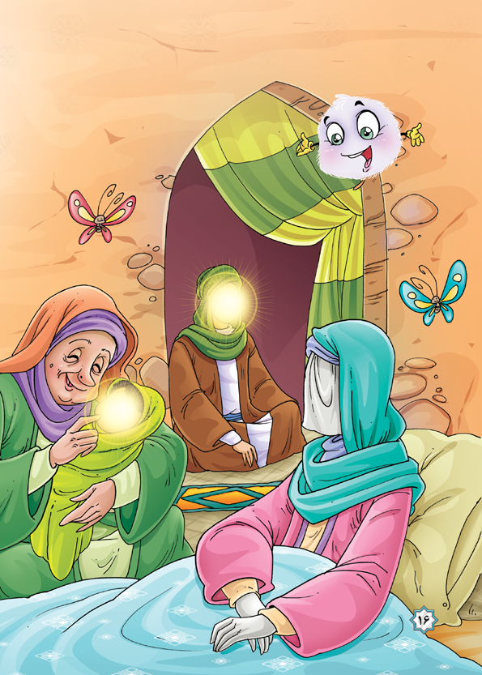
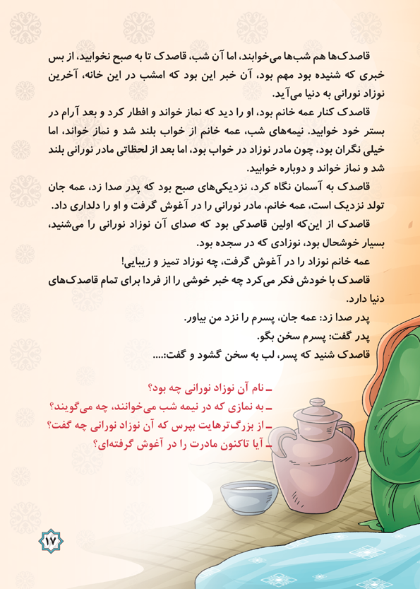
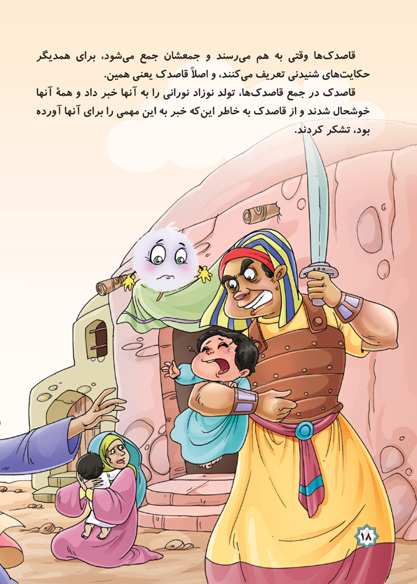
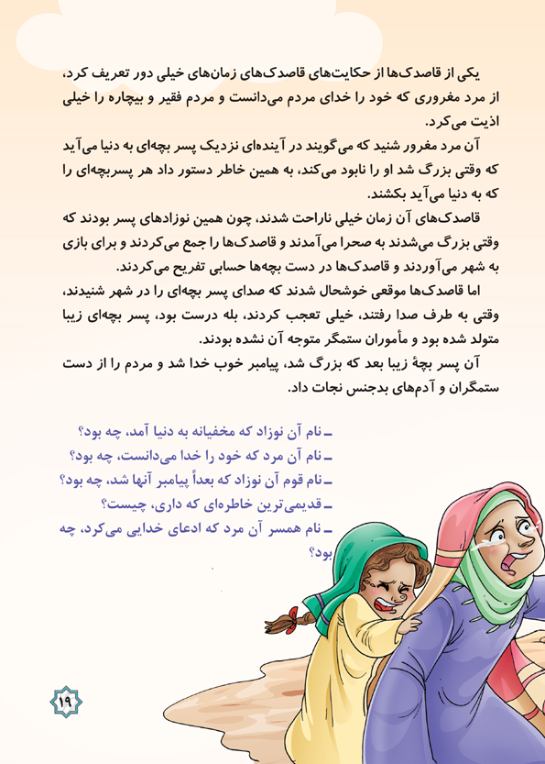
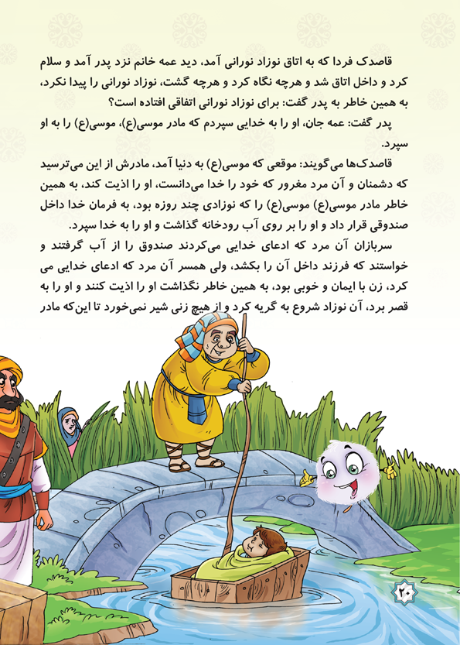
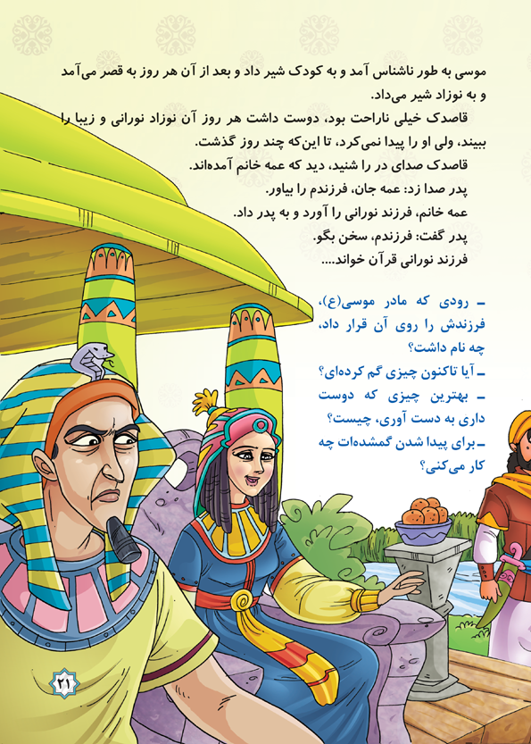
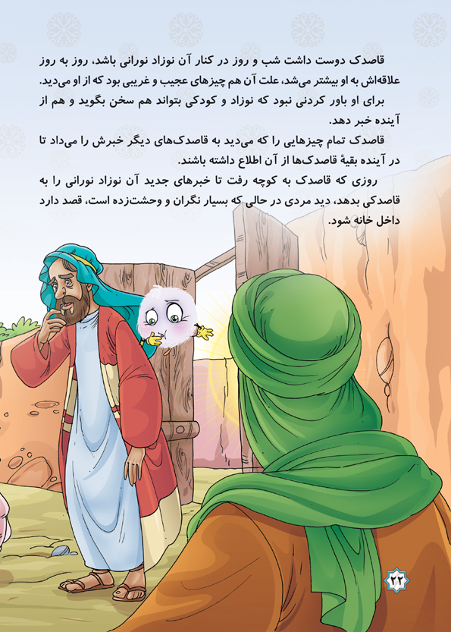
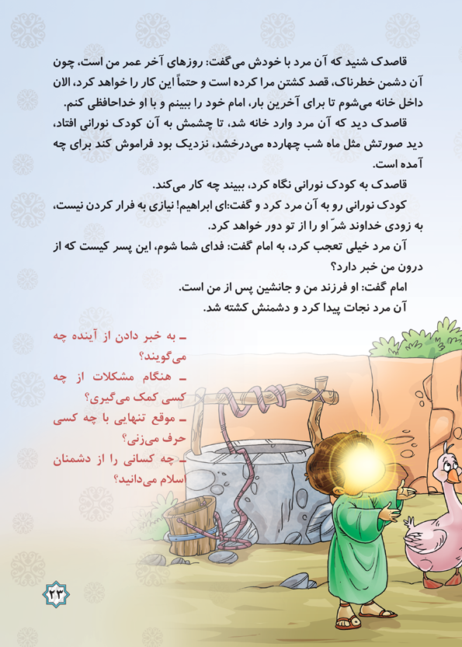
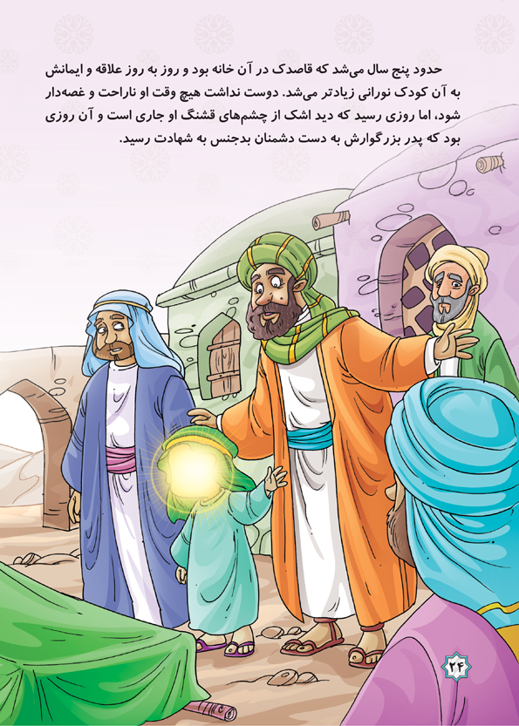
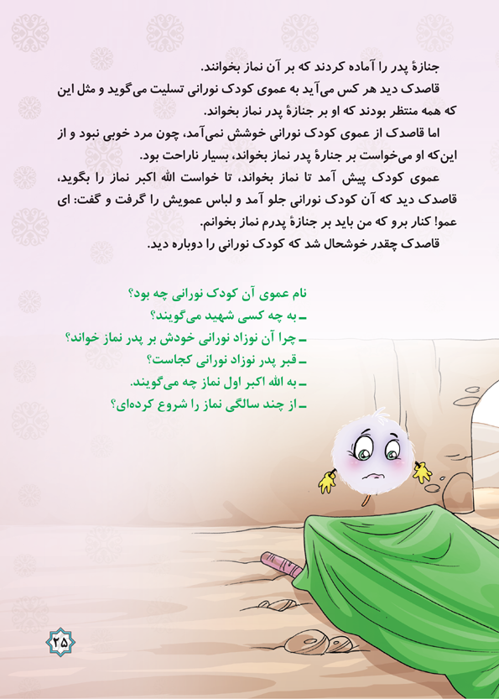
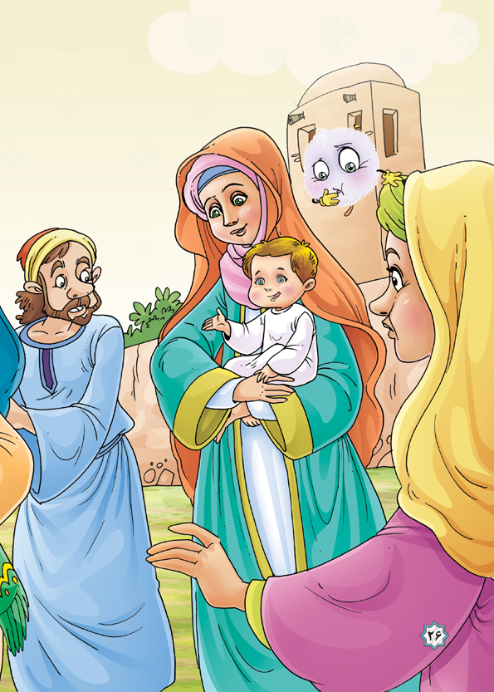
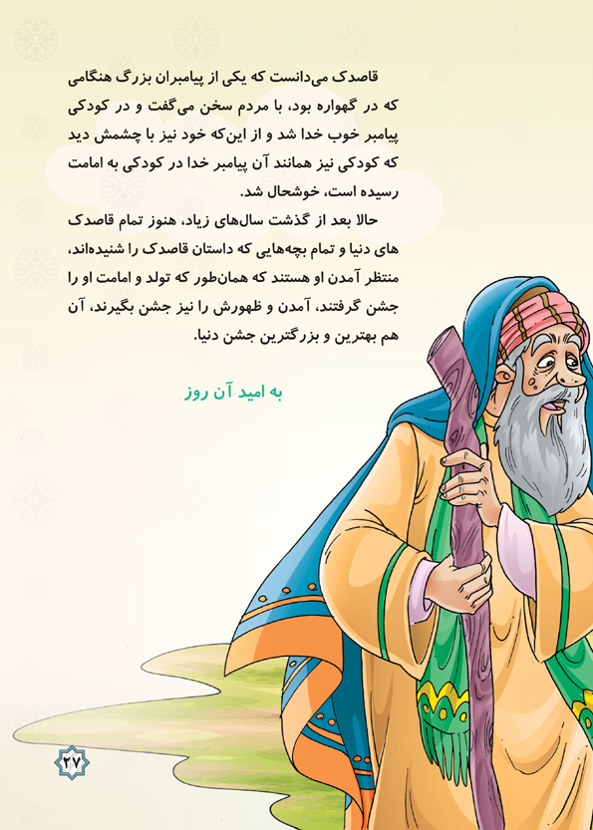
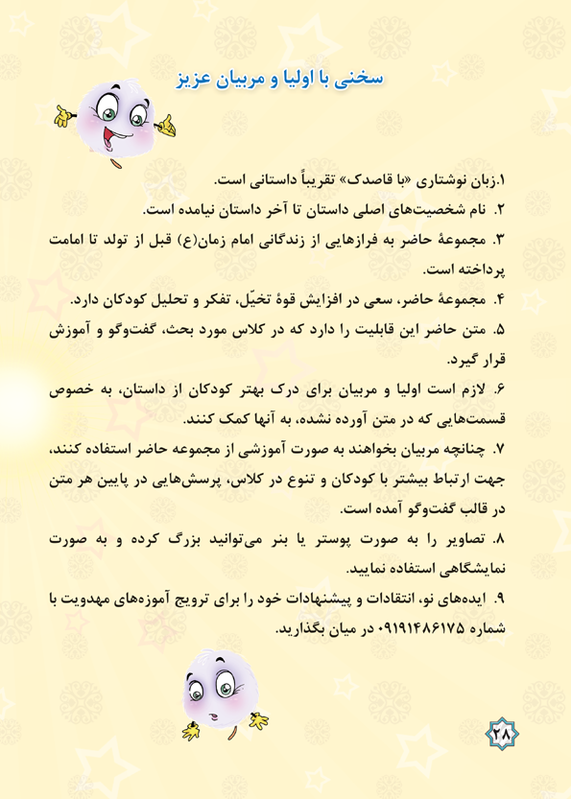

ghaemiyeh.com

